Муниципальное казённое дошкольное образовательное учреждение «Детский сад №11 города Беслана» Правобережного района Республики Северная Осетия - Алания

Конспект итогового интегрированного занятия
в первой младшей группе.

" И Г Р У Ш К И "

Воспитатель: Гогаева Л.Б.

2017 г.

Конспект итогового интегрированного занятия в первой младшей группе. Тема: «Игрушки»
Цели:
1. Обогащение словаря детей по данной лексической теме.
2. Продолжение обучения детей рассказыванию стихотворений.
3. Формирование связной речи.
4. Развитие представлений об окружающем мире.
5. Формирование интонационной стороны речи.
6. Формирование сенсорной моторики.
7. Закрепление техники печати указательным пальцем.
Задачи:
1. Обогащать словарь детей по теме «Игрушки»
2. Продолжать учить детей рассказывать стихотворения вместе с педагогом; и без помощи педагога.
3. Учить детей составлять описательные рассказы по игрушкам.
4. Познакомить детей с предметами окружающей действительности.
5. Формировать интонационную сторону речи.
6. Продолжать учить детей составлять целое из частей, закреплять знания о цвете.
7. Продолжать учить детей методу нетрадиционного рисования (техники печати указательным пальцем).
Оборудование:
Игрушки: лошадь, заяц, божья коровка, кукла, мяч, грузовик, цветок.

Ход занятия:
1. Организационный момент.
Давайте с вами поздороваемся.
Здравствуйте ладошки. Хлоп-хлоп-хлоп.
Здравствуйте ножки. Топ-топ-топ.
Здравствуйте щёчки. Плюх-плюх-плюх.
Здравствуйте губки. Чмок-чмок-чмок.
Здравствуйте зубки. Щёлк-щёлк-щёлк.
Здравствуй мой носик. Бип-бип-бип.
Здравствуйте гости. Привет.

2. Знакомство с темой.
Воспитатель сообщает детям, о том, что они сегодня пришли в магазин «Игрушки».
Воспитатель рассказывает стихотворение Н. Ворониной:
Посмотрите, в магазине
Все игрушки на витрине:
Заводные зайчики,
Куколки и мячики,
Пушистые котята,
Матрешки, медвежата и
Все на полочках сидят,
С нами поиграть хотят.
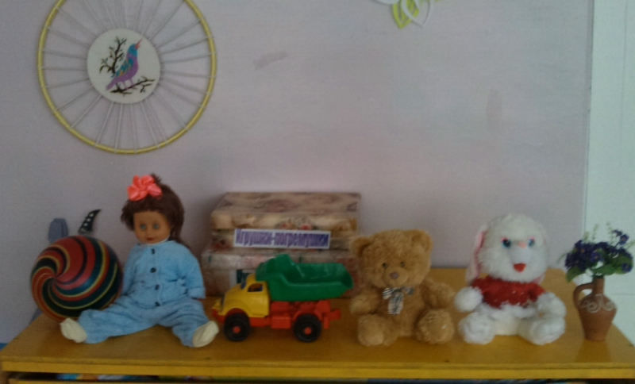

Сюрпризный момент (стук в дверь).
Воспитатель вносит игрушку (божью коровку). Она здоровается и просит разрешения остаться с ними в магазине, чтобы посмотреть какие игрушки там есть. Божья коровка остается.
3. Описание игрушек и рассказывание стихотворений.
Воспитатель обращается к детям: «Давайте с вами посмотрим, какие игрушки стоят на полке в магазине?».
Ответы детей: (заяц, мячик, кукла, грузовик, цветок,лошадка).
Воспитатель берет в руки лошадь и предлагает детям рассказать про нее:
1. Какого она цвета? (коричневая).
2. Какой у нее хвост? (длинный).
3. А что это на голове? (воспитатель показывает на гриву).
Дети отвечают: «Грива».
«Молодцы»,- воспитатель хвалит детей и предлагает рассказать стихотворение А. Барто «Лошадка»:
Я люблю свою лошадку,
Причешу ей шерстку гладко,
Гребешком приглажу хвостик
И верхом поеду в гости..
Воспитатель и божья коровка хвалят детей. Затем воспитатель предлагает одному ребенку взять зайку и рассказать про него стихотворение А. Барто «Зайка»:
Зайку бросила хозяйка
Под дождем остался зайка.
Со скамейки слезть не смог,
Весь до ниточки промок.
Божья коровка хвалит ребенка.
Ребята, а вы хотите поиграть с зайчиком?
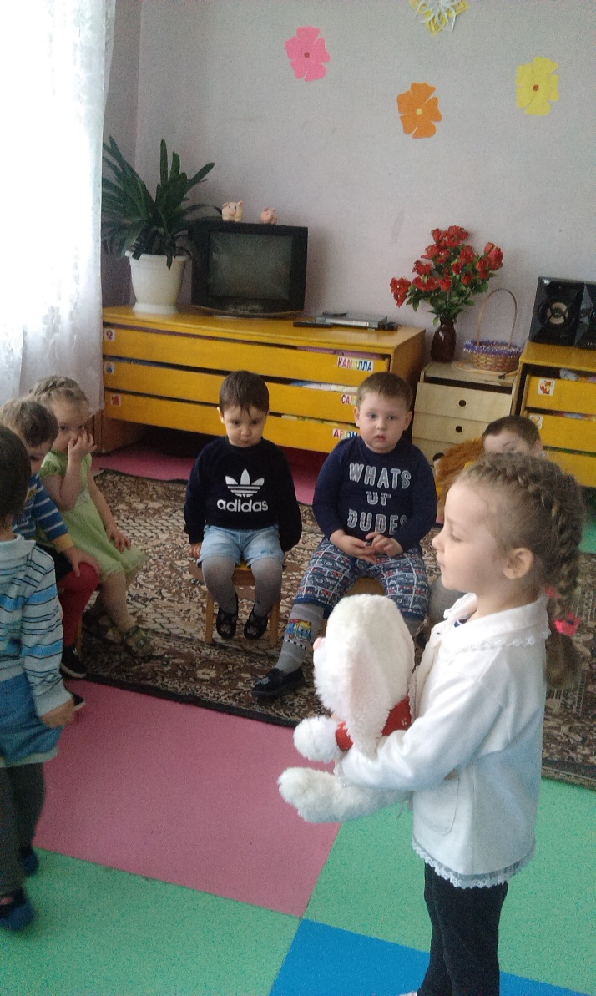
4. Физминутка.
Дети становятся в круг.
Зайка серенький сидит (дети садятся)
И ушами шевелит. (Подносят пальцы к голове, шевелят ими, поворачиваясь вправо и влево)
Он ушами шевелит.
Зайке холодно сидеть,
Надо лапочки погреть.
Вот так, вот так
Надо лапочки погреть! (Хлопают в ладоши)
Зайке холодно стоять,
Надо зайке поскакать.
Вот так, вот так
Надо зайке поскакать! (Все прыгают на одном месте)
Зайку волк испугал!
Зайка тут же убежал!
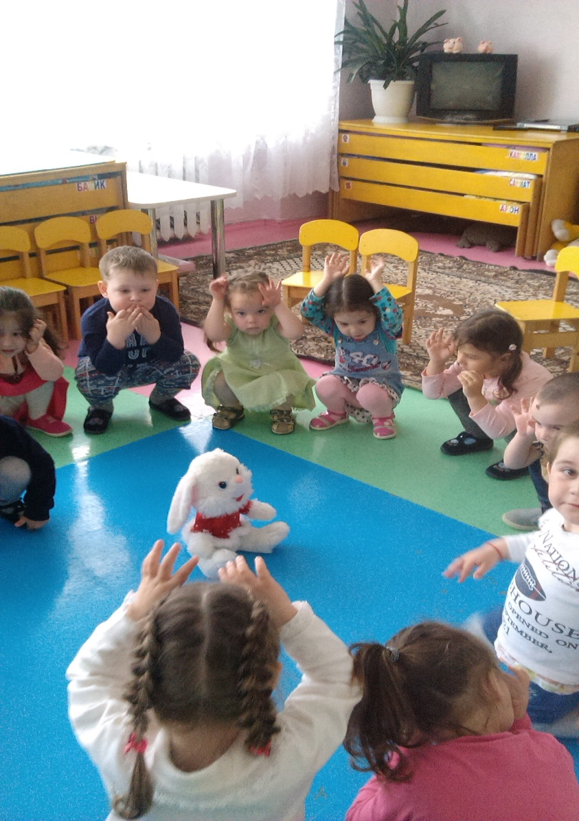

5. Сравнение двух игрушек.
Воспитатель предлагает взять одной девочке куклу, а другой мячик.
Воспитатель задает вопрос: «Как вы думаете, о каком стихотворении сейчас пойдет речь?»
Ответ детей: «О Тане и мячике».
Рассказывание стихотворения А. Барто «Мячик»:
Наша Таня громко плачет:
Уронила в речку мячик.
Тише, Танечка, не плачь:
Не утонет в речке мяч.

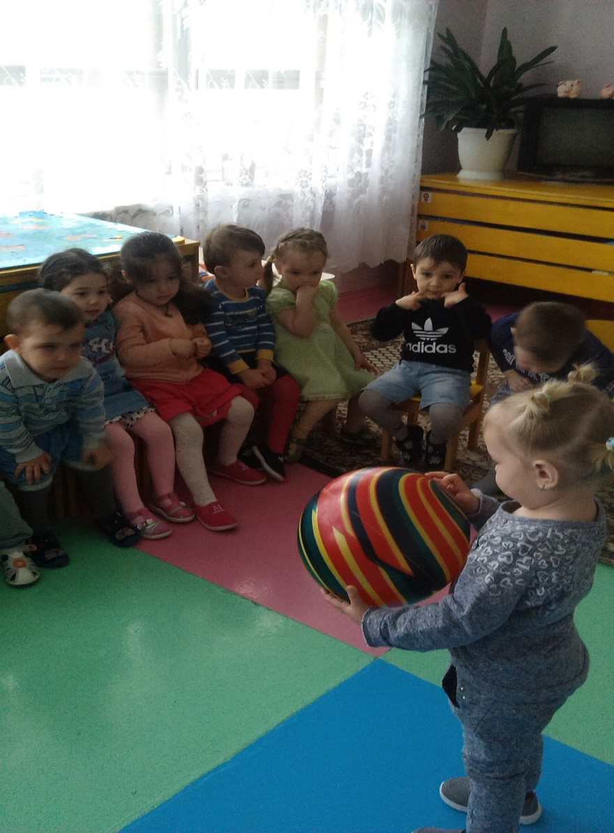

Божья коровка хвалит всех детей за рассказанное стихотворение.
Воспитатель просит рассказать одну девочку о мячике. Какой он? (круглый, красный, синий, резиновый - предположительные ответы). А другую девочку о кукле. Какая она? (У неё длинные волосы, синие глаза, розовые щеки, красивое платье о т.д. - предположительные ответы).
Затем воспитатель предлагает мальчику рассказать о машине. Воспитатель задает вопросы:
1. Из каких частей состоит машина? (кузов и кабина)
2. Какого цвета кабина? (желтого).
3. Какого цвета кузов? (зеленого).
4. Какой формы колеса? (круглой).
5. Из какого материала сделана машина? (из пластмассы)
6. Какая это машина легковая или грузовая? (грузовая).
Воспитатель уточняет - это машина грузовик.
Дети рассказывают стихотворение А. Барто «Грузовик»:
Нет, напрасно мы решили
Прокатить кота в машине.
Кот кататься не привык
Опрокинул грузовик.
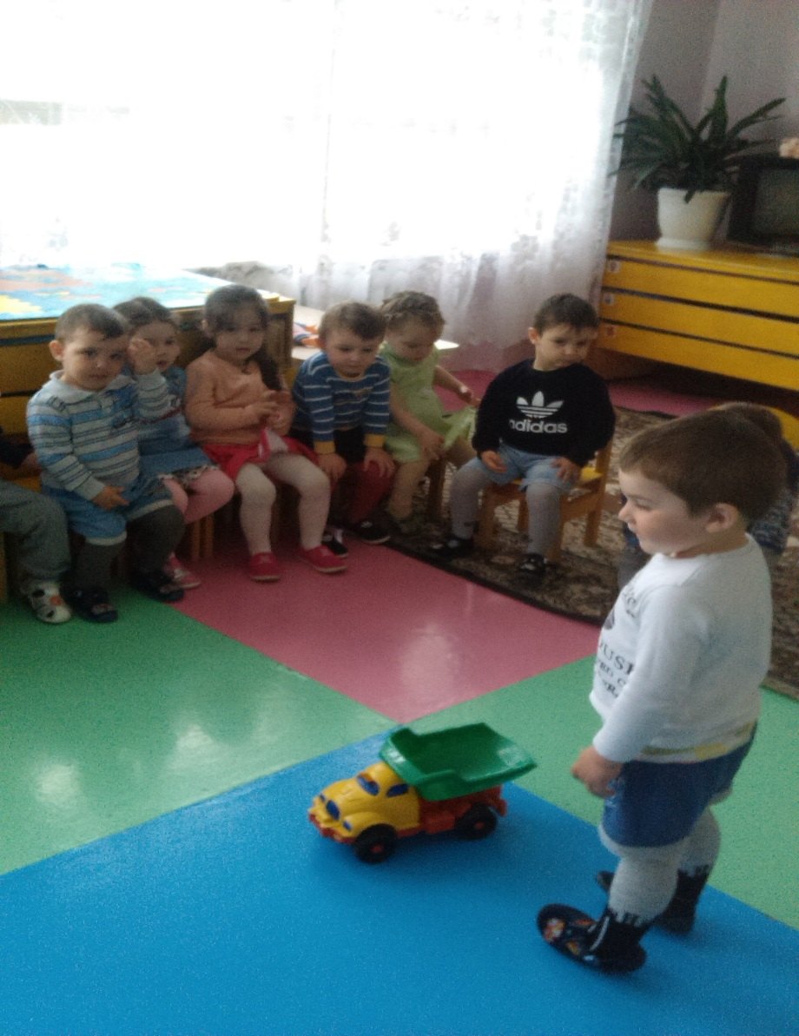
Божья коровка благодарит детей за рассказанное стихотворение.
6. Описание игрушки «Цветок».
Воспитатель берет с полки игрушку - цветок и спрашивает у детей:
1. Из каких частей состоит цветок? (воспитатель показывает части)
Дети отвечают: лепестки, серединка, листья, стебель.
2. Какого цвета стебель и листья? (зеленого).
3. Какого цвета серединка? (желтого).
4. Какого цвета лепестки? (синего).
7. Физминутка.
Воспитатель предлагает детям встать около стульчиков, рассказать стихотворение про цветок.
Утром солнышко проснулось,
Улыбнулось, потянулось.
Раскрывают лепестки
Голубые васильки.
Ветер в поле прилетел,
Закружился, засвистел.
Закачались васильки,
Голубые лепестки.
(дети сопровождают стихотворение соответствующими движениями)
8.Составление из частей целого.
Воспитатель обращает внимание на божью коровку и рассказывает, что она больше цветка" и предлагает детям собрать цветки побольше (из цветного картона вырезать серединки для цветка - 3х цветов (красный, синий, желтый) к ним по 6 лепестков к каждой серединке (тоже 3х цветов). На полу разбросаны серединки и лепестки, надо собрать к синей серединке - синие лепестки, к желтой серединке - желтые лепестки, чтобы получились красный, желтый и синий цветки. Затем божья коровка садится на каждый цветок и спрашивает у детей, какого он цвета.
Ответы детей (красный, желтый, синий)
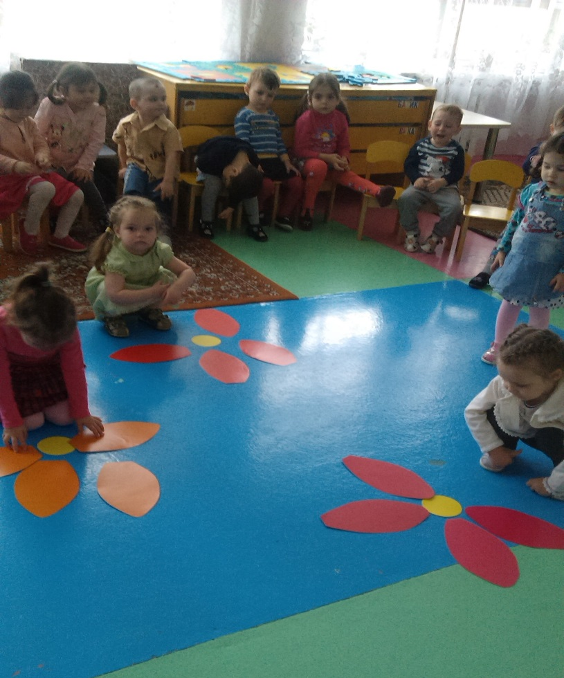

«Молодцы», - хвалит божья коровка.

9. Описание божьей коровки.
Божья коровка обращается к детям: «Посмотрите на меня, какая я красивая: круглые глазки, красивые крылышки, на крылышках черные точки. В подарок я вам несла свои рисунки со своим изображением, но когда я летела, подул сильный ветер и все точки сдул. Давайте с вами дорисуем точки». Дети садятся за столы и методом нетрадиционного рисования (указательным пальцем) дорисовывают точки на уже заготовленных божьих коровках.

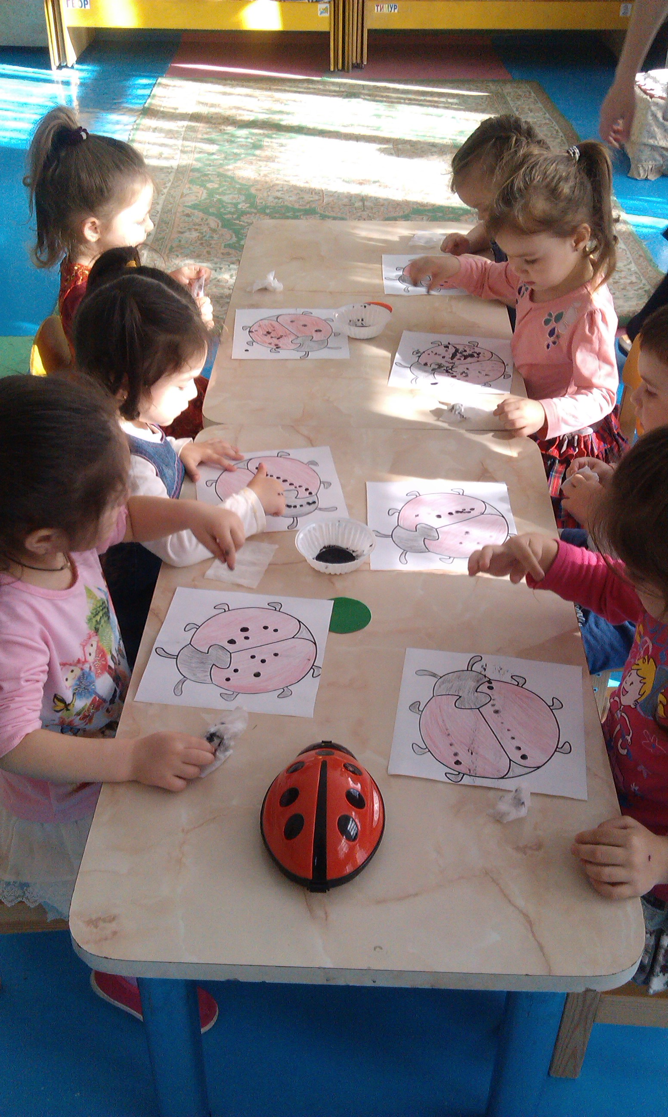
10. Итог занятия.
Божья коровка благодарит детей за дорисованные рисунки, и дарит их детям. Божья коровка прощается с детьми и улетает.
Затем воспитатель предлагает детям вернуться в магазин «Игрушки».
Воспитатель спрашивает у детей: «Понравилось ли им в магазине «Игрушки»? Хвалит за рассказанные стихотворения и преподносит детям угощенье за их проделанную работу.

